Een gelukkig huwelijk is een lang gesprek dat altijd te kort lijkt.

Trouwen is zoveel meer dan alleen JA zeggen!

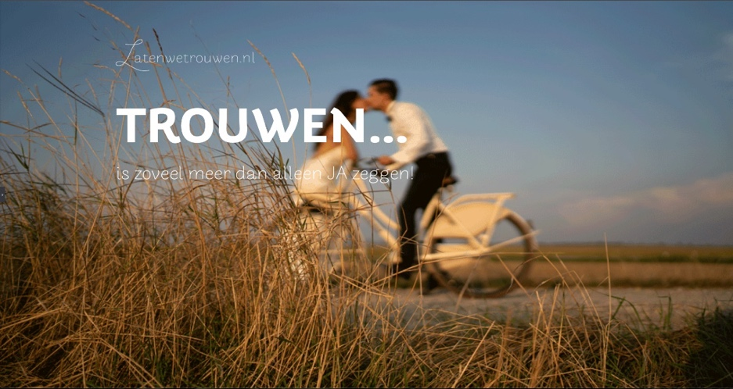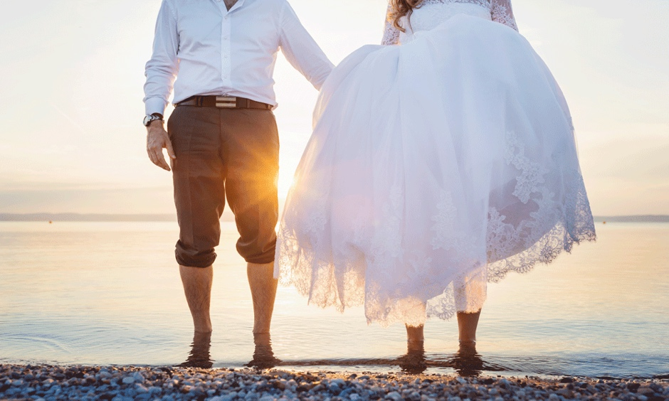

**Vragenlijst voor aanstaande bruidsparen!**

# Welke sfeer krijgt jullie bruiloft/ceremonie?

1. Vertel over de sfeer in het algemeen en de sfeer van de ceremonie in het bijzonder. Gebruik kernwoorden (romantisch, informeel, warm, …)

Geef antwoord in

1. Wat willen jullie per se wel?

Geef antwoord in

1. Wat willen jullie per se niet?

Geef antwoord in

1. Hoe zien jullie de ceremonie voor jullie?   
   Letterlijk: welk plaatje heb je in je hoofd?   
   Vertel mij hoe jullie het voor je zien.  
   Een leuke suggestie is om samen een vison board (collage) te maken met afbeeldingen van bijvoorbeeld Pinterest die uitdrukking geven aan de gewenste sfeer.
2. Zijn er dingen waar jullie tegenop zien of waarvoor jullie ‘allergieën’ hebben ten aanzien van jullie bruiloft in het algemeen of jullie ceremonie in het bijzonder?

Geef antwoord in

# De context van jullie ceremonie

1. Waar vindt jullie ceremonie plaats? Binnen, buiten? In wat voor soort ruimte of locatie?

Geef antwoord in

1. Hoe lang mag of moet jullie ceremonie minimaal / maximaal duren?

Geef antwoord in

1. Hoe ziet het programma er voor en na jullie ceremonie uit?

Geef antwoord in

1. Hoeveel mensen nodigen jullie voor welke onderdelen van de bruiloft uit? En wat is jullie gedachte achter deze keuzes?

Geef antwoord in

1. Wat voor opstelling willen jullie voor de ceremonie?   
   Staand, zittend, een combinatie?

Geef antwoord in

1. Als de gasten zitten: hoe? In rijen, een hele kring, een halve? Met of zonder middenpad? Waarop zitten de mensen: stoelen, barkrukken, hooibalen, kussens, kleden op de grond, iets anders?

Geef antwoord in

1. Verwachten jullie kinderen bij de ceremonie? Zo ja hoeveel en van welke leeftijd? (Hoe) Houden we rekening met de kinderen in de ceremonie en hoe willen jullie dat ik omga met eventueel door hen veroorzaakte onrust?

Geef antwoord in

1. Trouwen jullie tijdens de ceremonie ook voor de wet? Zo nee, trouwen jullie op een ander moment voor de wet of überhaupt niet wettelijk?
2. Geef antwoord in

# Over de invulling van jullie ceremonie

1. Hebben jullie een thema voor jullie bruiloft/ceremonie?

Geef antwoord in

1. Wat is voor jullie de kernboodschap van jullie ceremonie?

Geef antwoord in

1. Wat wil je dat jullie gasten achteraf onthouden van jullie ceremonie?

Geef antwoord in

1. Willen jullie dat ik een toespraak houd en zo ja, over welke onderwerpen?

Geef antwoord in

1. Wie zijn actoren tijdens jullie ceremonie? Willen jullie zelf wat zeggen, doen, zingen, voordragen? Willen jullie familieleden en/of getuigen een rol geven? Willen jullie de gasten iets laten doen?

Geef antwoord in

1. Willen jullie ook andere sprekers tijdens jullie ceremonie en waarover willen jullie dat zij spreken?

Geef antwoord in

1. Zijn er dingen die absoluut niet gezegd mogen worden?

Geef antwoord in

1. Wat is jullie favoriete muziek?

Geef antwoord in

1. Maken jullie gebruik van (live) muziek tijdens jullie ceremonie?

Geef antwoord in

1. En zo ja, weten jullie al bepaalde stukken?

Geef antwoord in

1. Weten jullie wie de (live) muziek gaat verzorgen?

Geef antwoord in

1. Welke tekst songtekst, gedicht, verhaal, sprookje, bijbeltekst, citaat of lijfspreuk is betekenisvol voor jullie? Vertel!

Geef antwoord in

1. Gaan jullie iets van betekenis (bijv. ringen) uitwisselen tijdens jullie ceremonie? Vertel!

Geef antwoord in

1. Zijn jullie van plan een trouwbelofte te schrijven en naar elkaar uitspreken?

Geef antwoord in

1. Wat verwacht je van jullie trouwambtenaar?

Geef antwoord in

1. Wat zijn voor jullie absolute dont’s tijdens de huwelijksceremonie?

Geef antwoord in

1. Draag ik wel/geen toga?

Geef antwoord in

# Wat betekent trouwen voor jullie?

1. Wat maakt dat jullie willen trouwen? Wat betekent trouwen voor jullie?

Geef antwoord in

1. Wat is er na jullie bruiloft, anders ervoor?

Geef antwoord in

1. Waarom trouwen jullie juist nu?

Geef antwoord in

1. Heeft jullie gekozen datum een bepaalde betekenis?

Geef antwoord in

1. Heeft de gekozen plek/locatie een bepaalde betekenis?

Geef antwoord in

1. Wisten jullie altijd al dat jullie wilden trouwen? Zo niet, hoe heeft die wens zich bij ieder van jullie ontwikkeld?

Geef antwoord in

# Jullie toekomst!

1. Hoe ziet jullie getrouwde leven er op korte / middellange termijn uit?

Geef antwoord in

1. Welke plannen, wensen en dromen hebben jullie samen?

Geef antwoord in

1. Wat zou je de ander willen beloven over de toekomst?

Geef antwoord in

1. Veranderen jullie het gebruik van jullie achternaam?

Geef antwoord in

1. Gaan jullie op huwelijksreis en zo ja waarheen? En heeft deze bestemming een speciale betekenis voor jullie? Vertel!

Geef antwoord in

# Getuigen en andere belangrijke personen

1. Welke mensen zijn voor jullie belangrijk, in het algemeen en in het bijzonder tijdens de ceremonie?

Geef antwoord in

1. Hebben jullie kinderen? Zo ja, hoeveel, hoe heten ze, hoe oud zijn ze en hoe zou je ze beschrijven?

Geef antwoord in

1. Leven jullie ouders nog?   
   Zo ja, zijn ze aanwezig?   
   Als ze niet meer leven of niet aanwezig (kunnen) zijn, willen jullie ze noemen of anderszins aandacht aan hun afwezigheid besteden?

Geef antwoord in

1. Wie zijn jullie getuigen en wat is jullie relatie tot hen?

Geef antwoord in

1. Wat maakt dat jullie voor deze getuigen hebben gekozen?

Geef antwoord in

1. Wie zijn jullie ceremoniemeester(s) en wat is jullie relatie tot hen?   
   Vertel meer als je wilt.

Geef antwoord in

1. Wie is mijn contactpersoon op de dag zelf? Mag ik daarvan de contactgegevens?

Geef antwoord in

1. Zijn er mensen of gevoelige situaties waar ik rekening mee moet houden?

Geef antwoord in

1. Persoonlijke opdracht over jullie relatie

Geef antwoord in

1. Vertel over jullie ontmoeting.   
   Wie nam het intiatief  
   Hoe zijn jullie een stel geworden

Geef antwoord in

1. Wat maakt dat je voor je partner ‘bent gevallen’?   
   Wat vond je destijds zo leuk aan de ander en (hoe) heeft zich dat met de tijd ontwikkeld?

Geef antwoord in

1. Wanneer wist je dat je echt verliefd was?

Geef antwoord in

1. Wat komt er bij je op als ‘typisch-jullie-tweetjes’-momenten?

Geef antwoord in

1. Waarin verschillen jullie?

Geef antwoord in

1. Wat kunnen jullie van elkaar leren?

Geef antwoord in

1. Hebben jullie terugkerende irritatieonderwerpen 😉?

Geef antwoord in

1. (Hoe) maken jullie ruzie en (hoe) maken jullie het weer goed?

Geef antwoord in

1. Hebben jullie in de tijd dat jullie elkaar kennen ook donkere dagen gekend, en hoe zijn jullie daarmee omgegaan?

Geef antwoord in

1. Wat is jullie succesfactor?

Geef antwoord in

1. Wat is het verhaal van jullie huwelijksaanzoek?

Geef antwoord in

# Ieder voor zich…

*Durven jullie het aan om mij het antwoord op onderstaande vragen los van elkaar bij mij aan te leveren??*

1. Noem ca. 5 dingen die je leuk vindt aan de ander?

Geef antwoord in

1. Omschrijf jezelf in 3 woorden, wat maakt jou uniek?

Geef antwoord in

1. Wat is jouw favoriete muziek?

Geef antwoord in

1. Met welk dier zou jij jezelf en je partner vergelijken?

Geef antwoord in

1. Wat is je geboortedatum?

Geef antwoord in

1. Wat dacht je toen je de ander voor het eerst zag?

Geef antwoord in

1. Wat is jouw favoriete avondje uit?

Geef antwoord in

1. Waar kun jij je partner mee verrassen?

Geef antwoord in

1. Waar kan jouw partner jou mee verrassen?

Geef antwoord in

1. Jouw wens voor je partner….

Geef antwoord in

1. Wat is voor jou het gekste/meest bizarre moment dat jullie samen hebben meegemaakt?

Geef antwoord in

1. Omschrijf jouw ultieme droomreis.

Geef antwoord in

1. Wat vind jij het mooist aan de liefde?

Geef antwoord in

1. Wat zou je partner wel wat minder vaak mogen doen?

Geef antwoord in

1. Op welke celebrity had jij vroeger een crush?

Geef antwoord in

1. Wat zou de titel van zijn van jouw autobiografie?

Geef antwoord in

1. Wat is tot nu toe de grootste verandering van je leven geweest?

Geef antwoord in

1. Wat is jouw favoriete quote?

Geef antwoord in

1. Wanneer ben jij een twijfelkont?

Geef antwoord in

1. Waar krijg jij echt energie van?

Geef antwoord in

1. Wat is jouw guilty pleasure?

Geef antwoord in

1. Wat is je meest romantische herinnering?

Geef antwoord in

1. Wat is jouw grootste passie?

Geef antwoord in

1. Welk avontuur zou je graag samen willen meemaken?

Geef antwoord in

1. Hoe was jij als puber?

Geef antwoord in

1. Wat maakt jouw familie speciaal?

Geef antwoord in

1. Aan welke tip van jouw moeder denk je nog dagelijks?

Geef antwoord in

1. Wat vind jij een mega afknapper?

Geef antwoord in

1. Wat zou er in jouw gebruiksaanwijzing moeten staan?

Geef antwoord in

# Overige vragen

1. Zijn er verder zaken waarvan het handig is dat ik ze vooraf weet?

Geef antwoord in

1. Wil je nog iets anders kwijt?

Geef antwoord in

Ik wens jullie heel veel plezier, mooie momenten, goede gesprekken bij het invullen van deze vragenlijst. Dit document is voor mij straks, in aanvulling op ons gesprek, een belangrijke bron van informatie, maar vooral van inspiratie voor het schrijven van jullie huwelijksspeech! Ik heb er zin in!

